2016年10月高等教育自学考试
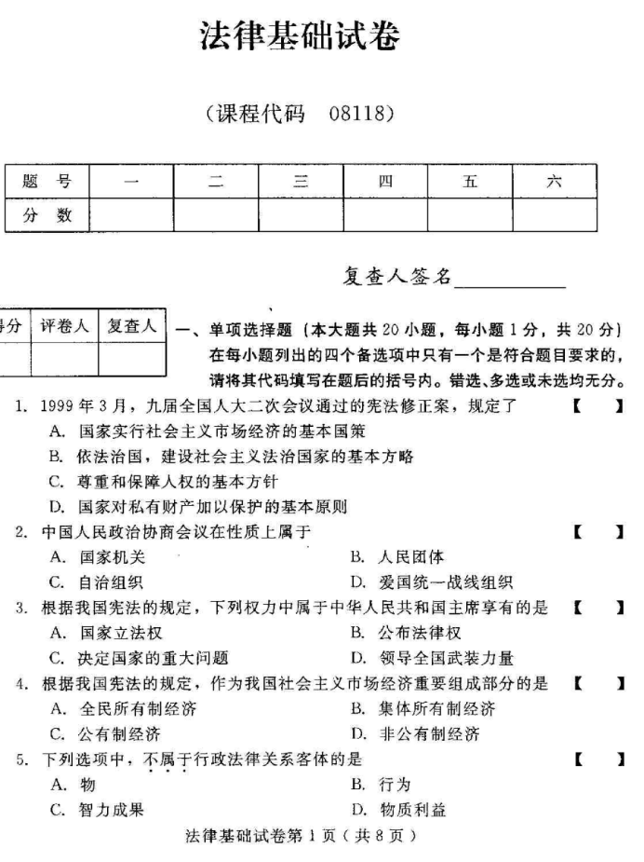
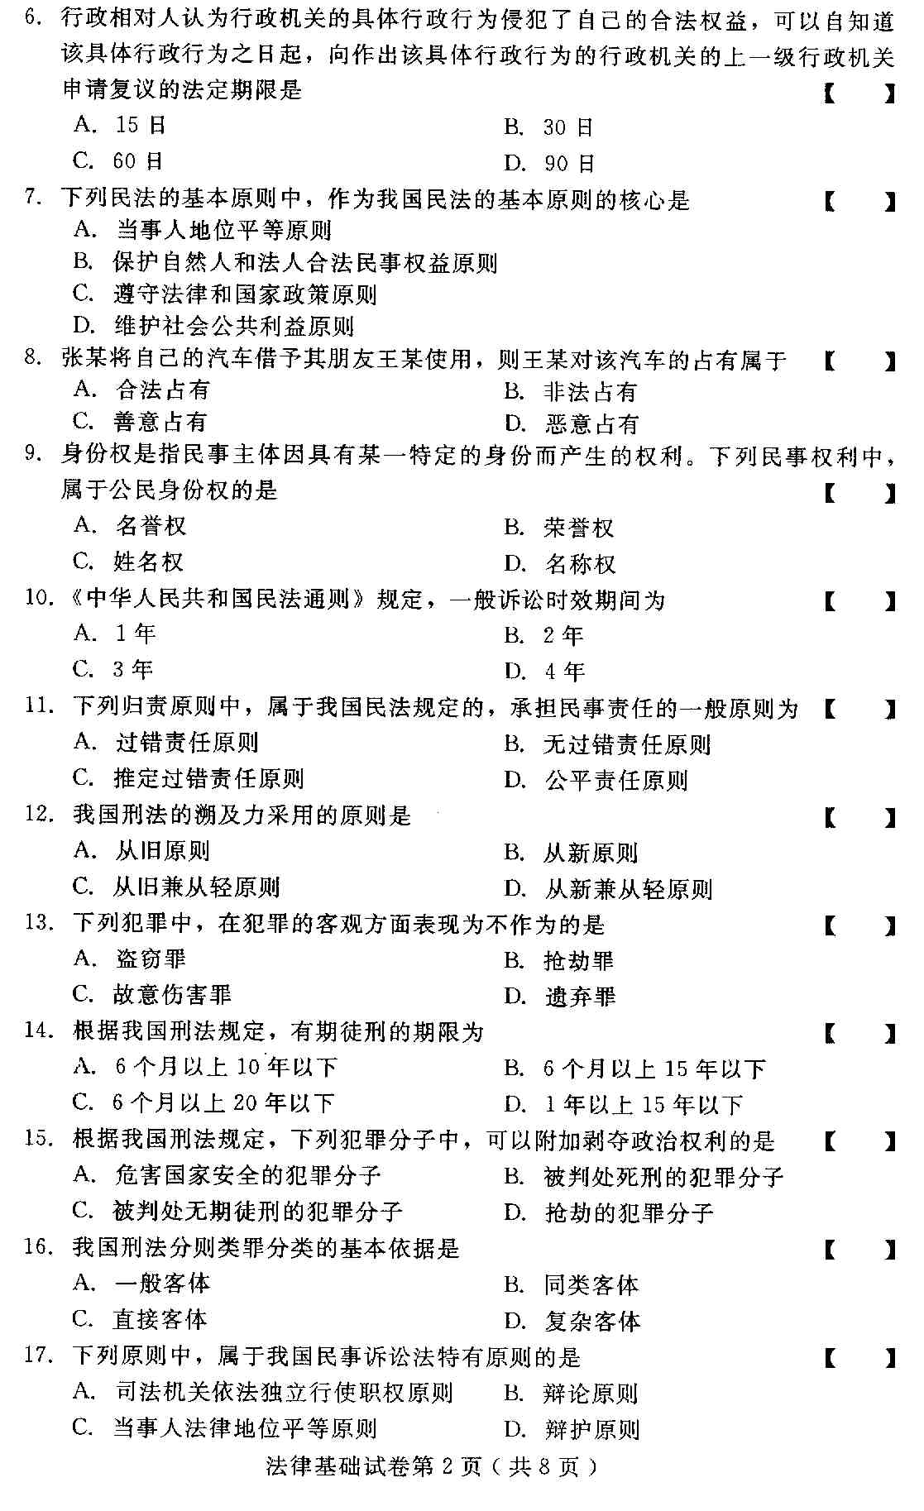
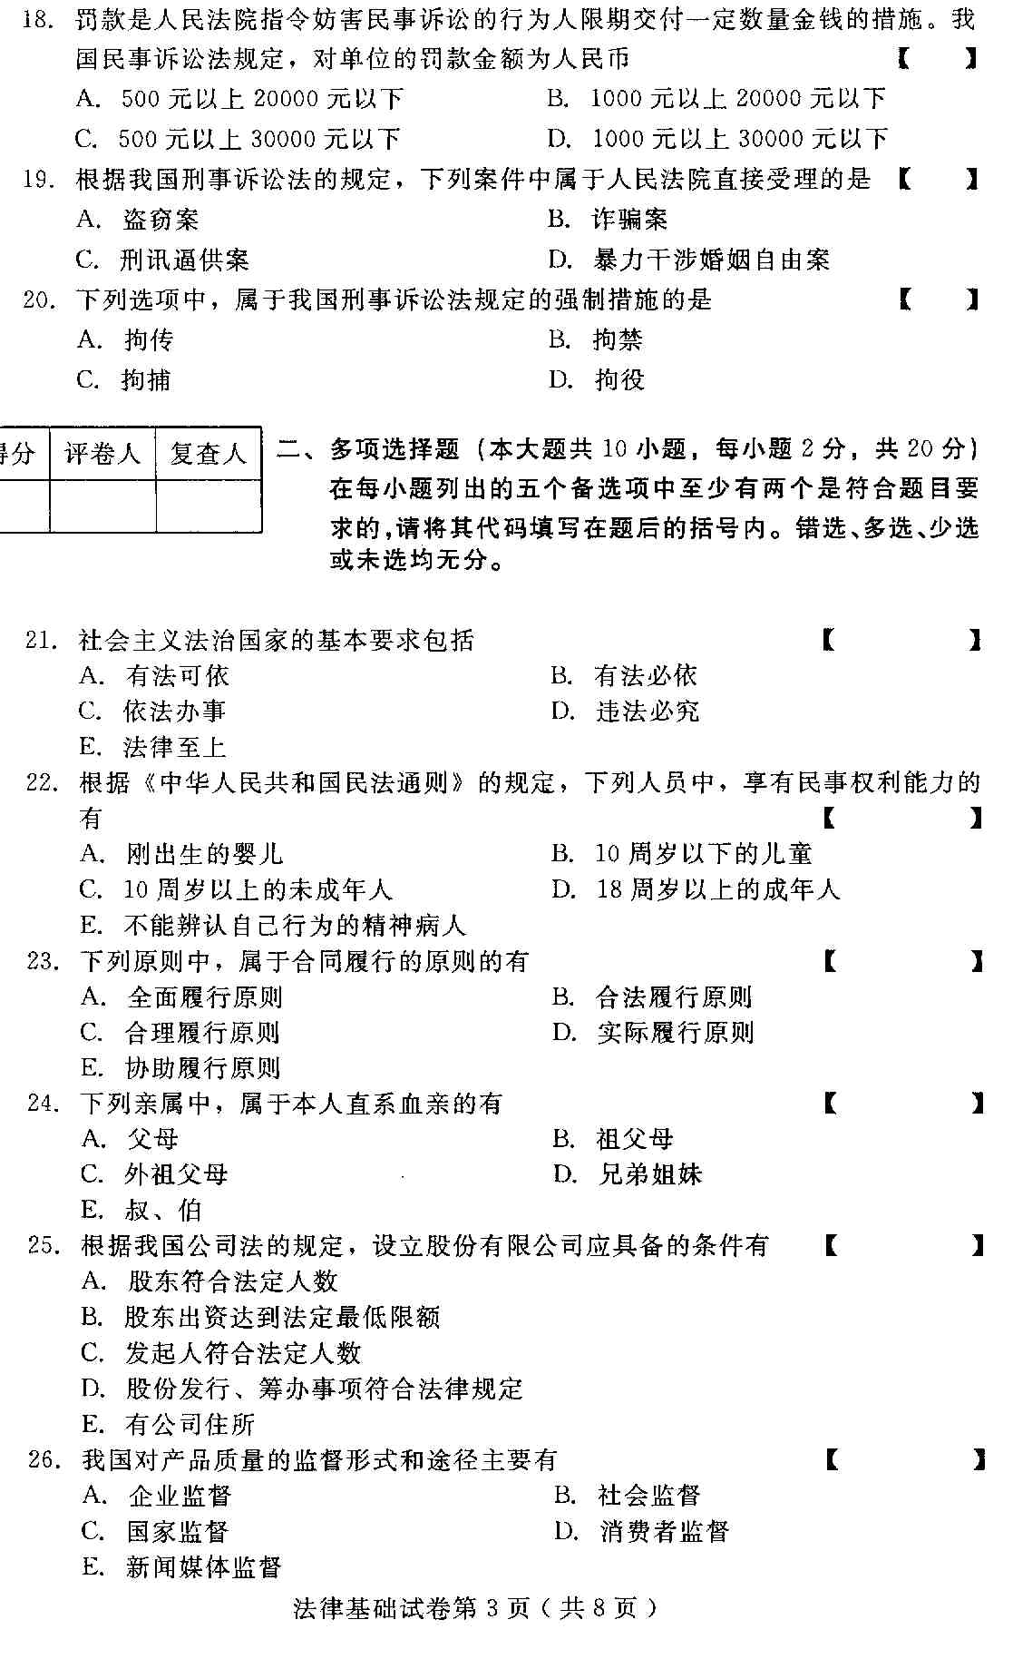
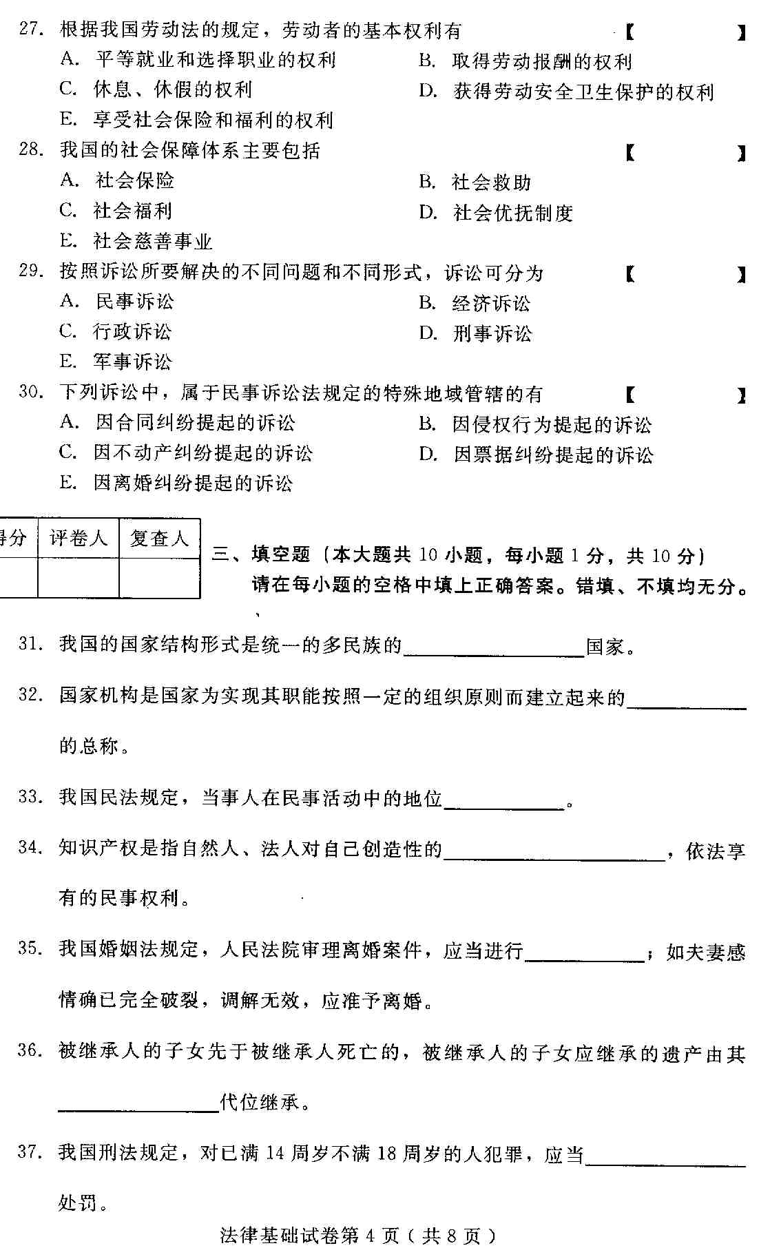
- 行为人在客观上虽然造成了损害结果，但不是出于故意或者过失，而是由于——或者不能预见的原因所引起的，不是犯罪。
- 民事诉讼当事人不服地方人民法院第一审判决的，有权在判决书送达之日起——日内向上一级人民法院提起上诉。
- 侦查是指公安机关、人民检察院在办理刑事案件过程中，依照法律进行的专门调查工作和有关的——。
- 名词解释（本大题共5小题，每小题3分，共15分）
- 民事行为能力
- 累犯
- 量刑
- 管制
- 答辩状
- 简答题（本大题共3小题，每小题5分，共15分）
- 简述人民代表大会制度的优越性。
- 简述我国婚姻法规定的结婚的条件。
- 简述刑事附带民事诉讼的概念及其构成要件。
- 论述题（本大题共2小题，每小题10分，共20分）
- 试述法制与法治的区别与联系。
- 试述刑罚的法律特征。
